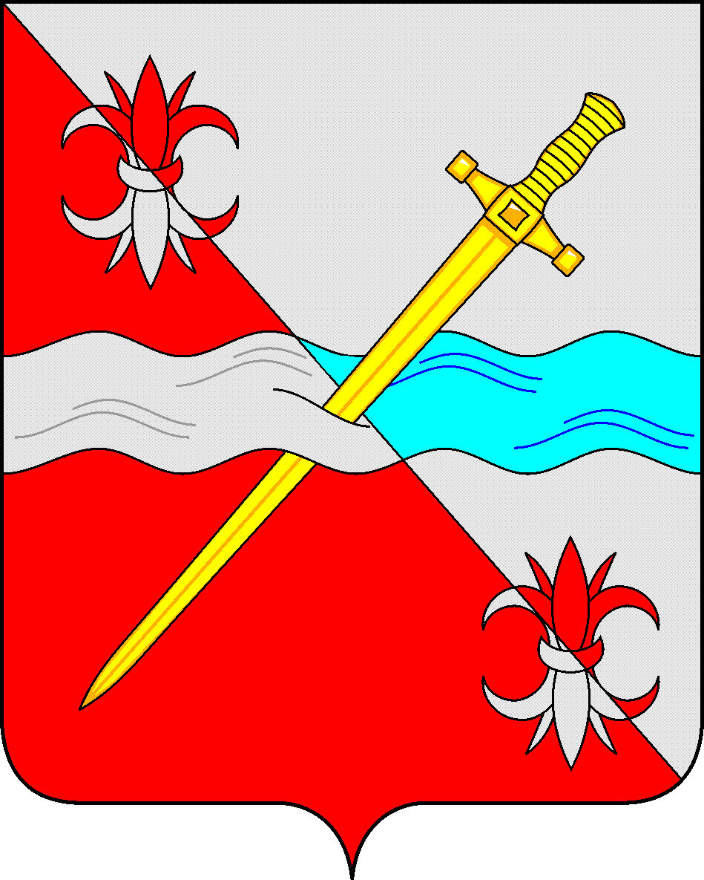

**СОВЕТ**

**депутатов Советского городского округа**

**Ставропольского края**

**РЕШЕНИЕ**

22 июля 2022 г. № 601

г. Зеленокумск

О предоставлении Северо-Кавказскому межрегиональному управлению Федеральной службы по ветеринарному и фитосанитарному надзору в безвозмездное пользование имущества

Руководствуясь Федеральным законом от 06 октября 2003 года № 131-ФЗ «Об общих принципах организации местного самоуправления в Российской Федерации», Федеральным законом от 26 июля 2006 года № 135-ФЗ «О защите конкуренции», Уставом Советского городского округа Ставропольского края, Положением о порядке управления и распоряжения имуществом, находящимся в муниципальной собственности Советского городского округа Ставропольского края, утвержденным решением Совета депутатов Советского городского округа Ставропольского края от 29 мая 2018 г. № 135, Совет депутатов Советского городского округа Ставропольского края

РЕШИЛ:

1. Предоставить Северо-Кавказскому межрегиональному управлению Федеральной службы по ветеринарному и фитосанитарному надзору в безвозмездное пользование муниципальное имущество:

- помещения № 10, общей площадью 12,5 кв.м., расположенное на первом этаже, в нежилом здании с кадастровым № 26:27:060501:573, по адресу: Ставропольский край, Советский район, город Зеленокумск, улица Мира, 8, для размещения сотрудников учреждения, сроком до 31 декабря 2022 года.

2. Муниципальному казенному учреждению «Хозяйственно-эксплуатационная служба Советского городского округа» заключить договор безвозмездного бессрочного пользования с Северо-Кавказским межрегиональным управлением Федеральной службы по ветеринарному и фитосанитарному надзору на имущество, указанное в п. 1 настоящего решения.

3. Управлению имущественных и земельных отношений администрации Советского городского округа Ставропольского края внести изменение в реестр муниципальной собственности Советского городского округа Ставропольского края.

4. Северо-Кавказскому межрегиональному управлению Федеральной службы по ветеринарному и фитосанитарному надзору в установленном порядке осуществить прием имущества, указанного в п. 1 настоящего решения.

Заместитель Председателя Совета депутатов

Советского городского округа

Ставропольского края О.А. Смышляева